La invasión de Grecia y Yugoslavia
La ocupación de Grecia por las fuerzas del Eje durante la Segunda Guerra Mundial comenzó en abril de 1941, tras la invasión alemana e italiana de Grecia, y se llevó a cabo junto con las fuerzas de Bulgaria. La ocupación duró hasta la retirada alemana de la parte continental en octubre de 1944. En algunos casos, sin embargo, como en Creta y otras islas, las guarniciones alemanas se mantuvieron en control hasta mayo y junio de 1945.
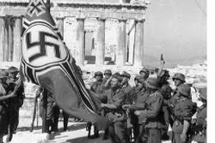
La Italia fascista inicialmente invadió Grecia en octubre de 1940 pero fue derrotado, y el ejército griego empujó a los invasores de nuevo a Albania. Esta Alemania obligó a cambiar su enfoque militar de la preparación de la "Operación Barbarroja" a una intervención en nombre de su aliado en el sur de los Balcanes. Una rápida campaña Blitzkrieg alemana posteriormente, en abril de 1941, ya mediados de mayo, Grecia estaba bajo la ocupación conjunta de tres potencias del Eje: Alemania, Italia y Bulgaria. Un Gobierno griego colaboracionista fue establecido inmediatamente después el país cayó.
La ocupación provocó terribles penurias para la población civil griega. Más de 300.000 civiles murieron a causa del hambre, miles más a través de represalias, y la economía del país estaba en ruinas. Al mismo tiempo, La resistencia griega, uno de los movimientos de resistencia más efectiva en la Europa ocupada, fue formada. Estos grupos de resistencia lanzaron ataques guerrilleros contra las fuerzas de ocupación y crear redes de espionaje grande, pero por finales de 1943 comenzaron a luchar entre sí. Cuando la liberación se produjo en octubre de 1944, Grecia se encontraba en un estado de crisis, que pronto dio lugar a la aparición de la guerra civil.
Durante la Segunda Guerra Mundial, Yugoslavia mantiene su neutralidad hasta 1941. En dicho año, con el deseo de ayudar al ejército italiano que se encontraba en dificultades en Grecia (véase Guerra Greco-Italiana), Alemania solicita derechos de tránsito para sus tropas. Tras la aceptación por parte del regente de Yugoslavia para la firma de una alianza con Alemania, el rey, bajo la influencia de algunos oficiales, pone fin a la Regencia. Esta decisión trae como consecuencia la invasión del país por el Tercer Reich alemán.
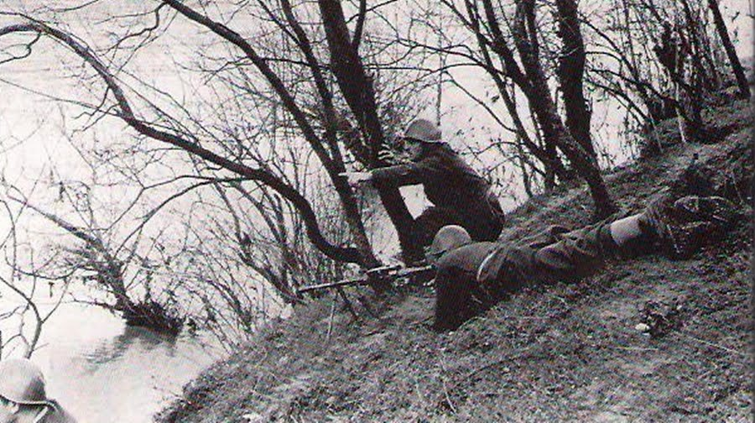
Soldados Italianos de ocupación combaten contra guerrilleros, en Yugoslavia con una ametralladora Breda 30, el 25 de Mayo de 1942.

